MAKALAH
IMPLEMENTASI TOOLS JENKINS UNTUK PROSES CI/CD
BERBASIS WINDOWS
Disusun untuk memenuhi tugas Software Quality Assurance yang diampu oleh:
Bapak Karpen, M.Kom
DISUSUN OLEH:
YOGA PANGGABEAN
PROGRAM STUDI TEKNIK INFORMATIKA
FAKULTAS TEKNIK DAN INFORMATIKA
UNIVERSITAS SAINS DAN TEKNOLOGI INDONESIA
PEKANBARU
2026

ABSTRAK
Pengembangan perangkat lunak modern menuntut proses integrasi dan pengiriman kode yang cepat, andal, serta efisien. Continuous Integration dan Continuous Deployment (CI/CD) merupakan metodologi DevOps yang memungkinkan otomatisasi seluruh tahapan pengembangan, mulai dari penulisan kode hingga penerapan ke lingkungan produksi. Jenkins adalah salah satu tools open-source paling populer yang digunakan untuk mengimplementasikan pipeline CI/CD. Makalah ini membahas konsep dasar Jenkins, arsitektur sistem, serta tahapan instalasi dan konfigurasi Jenkins di sistem operasi Windows secara mendetail. Pembahasan mencakup prasyarat sistem, instalasi Java Development Kit (JDK), konfigurasi awal Jenkins melalui antarmuka web, pengelolaan plugin, serta pembuatan pipeline CI/CD menggunakan Jenkinsfile deklaratif. Setiap tahapan dijelaskan secara komprehensif disertai gambar ilustrasi dan tabel pendukung. Hasil kajian menunjukkan bahwa Jenkins mampu mengotomatisasi proses build, test, dan deployment secara signifikan, sehingga meningkatkan efisiensi dan kualitas perangkat lunak yang dihasilkan.
Kata Kunci: Jenkins, CI/CD, DevOps, Continuous Integration, Continuous Deployment, Windows, Pipeline, Otomasi

BAB I
PENDAHULUAN

1.1 Latar Belakang
Perkembangan pesat perangkat lunak menuntut siklus rilis yang cepat dan kualitas tinggi. Proses integrasi dan deployment manual sering menyebabkan keterlambatan dan risiko kesalahan. Jenkins hadir sebagai solusi otomasi untuk CI/CD di lingkungan Windows, memungkinkan tim pengembang melakukan build, test, dan deploy dengan lebih konsisten.
Dalam konteks DevOps, Jenkins menyediakan pipeline yang dapat dijalankan secara otomatis setelah perubahan kode. Dengan pendekatan Pipeline as Code, definisi alur kerja tersimpan dalam Jenkinsfile bersama repositori, sehingga memudahkan audit dan reproduksi proses.

1.2 Rumusan Masalah
- Apa peran Jenkins dalam proses CI/CD?
- Bagaimana instalasi Jenkins di sistem operasi Windows?
- Bagaimana cara membuat pipeline CI/CD di Jenkins dengan Jenkinsfile?

1.3 Tujuan Penulisan
- Menjelaskan konsep CI/CD dan fungsi Jenkins dalam DevOps.
- Memberikan panduan instalasi Jenkins pada Windows yang lengkap.
- Menguraikan tahapan pipeline CI/CD menggunakan Jenkinsfile di Windows.

BAB II
TINJAUAN PUSTAKA

2.1 Konsep CI/CD
Continuous Integration (CI) adalah praktik integrasi kode secara berkala ke repositori pusat. Continuous Deployment (CD) memastikan hasil build dapat di-deploy secara otomatis ke lingkungan produksi. Jenkins menjadi salah satu alat utama untuk mengimplementasikan CI/CD karena dukungannya terhadap pipeline, plugin, dan platform Windows.

2.2 Jenkins sebagai Tools CI/CD
Jenkins adalah server otomasi berbasis Java yang dapat berjalan di Windows sebagai layanan. Jenkins memiliki ekosistem plugin yang luas untuk integrasi dengan Git, build tools, dan sistem deployment. Jenkinsfile memungkinkan definisi pipeline sebagai kode yang tersimpan di repositori.

BAB III
PEMBAHASAN

3.1 Arsitektur Jenkins di Windows
Arsitektur Jenkins terdiri dari controller dan agent. Pada Windows, controller dijalankan sebagai layanan Windows dan mengatur job, sedangkan agent dapat berada pada mesin Windows lain untuk mengeksekusi pipeline. Komunikasi antara controller dan agent berlangsung melalui port yang ditentukan, dan controller dapat menarik kode dari repositori Git.
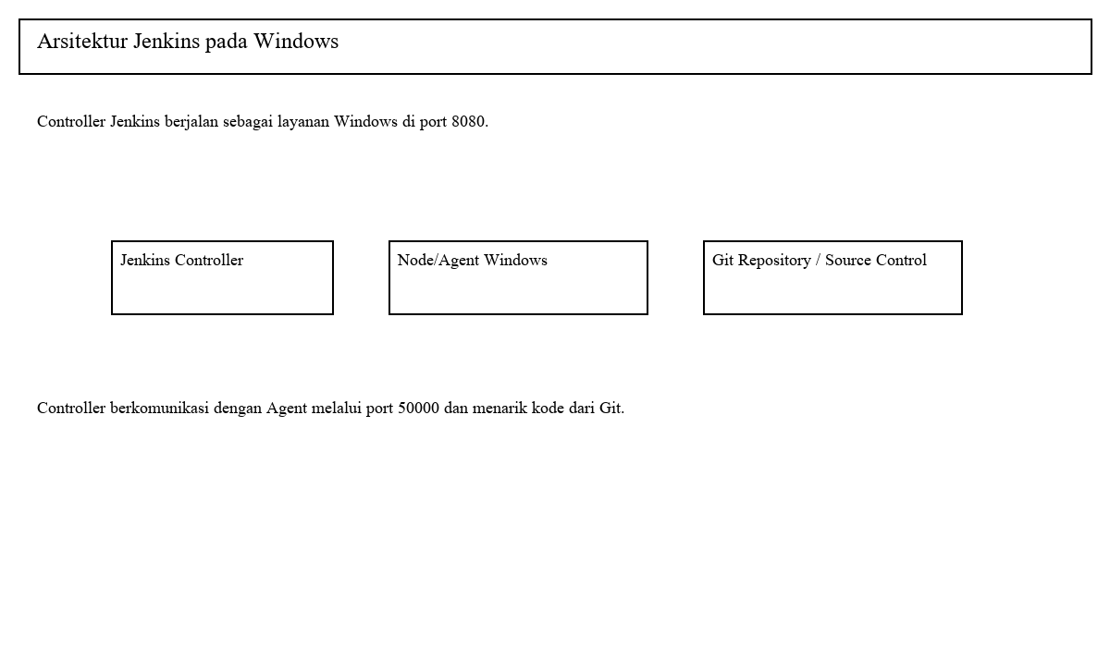
Gambar 1. Arsitektur Jenkins di Windows dengan controller, agent, dan repositori Git
Prompt Gemini: Technical infographic of Jenkins architecture on Windows showing controller service, Windows agent nodes, and Git repository connections in a clean, modern style.

3.2 Prasyarat Instalasi Jenkins di Windows
Sebelum menginstal Jenkins di Windows, pastikan JDK 17 atau 21 sudah terpasang, variabel lingkungan JAVA_HOME dikonfigurasi, dan port 8080 tersedia. Koneksi internet juga diperlukan untuk mengunduh installer dan plugin.
Komponen | Spesifikasi Minimum | Rekomendasi
Sistem Operasi | Windows 10/11 64-bit | Windows Server 2019/2022
Java | JDK 17 | JDK 21
RAM | 2 GB | 4 GB atau lebih
Penyimpanan | 10 GB | 50 GB atau lebih
Port | 8080, 50000 | 8080, 50000
Tabel 1. Spesifikasi sistem untuk instalasi Jenkins pada Windows

3.3 Langkah-Langkah Instalasi Jenkins di Windows
Tahapan instalasi Jenkins di Windows meliputi instalasi JDK, pengunduhan installer MSI, konfigurasi setup wizard, dan konfigurasi awal melalui browser.
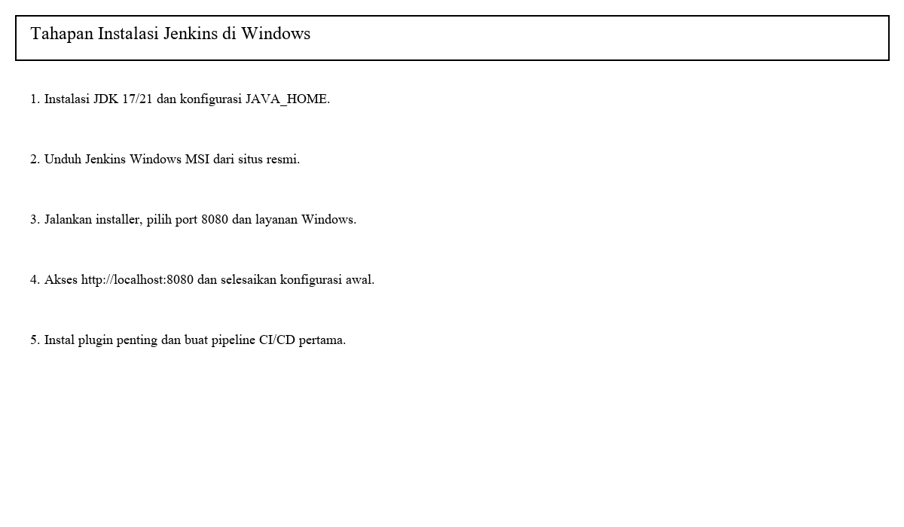
Gambar 2. Alur instalasi Jenkins di Windows dari langkah JDK hingga setup awal
Prompt Gemini: Modern step-by-step diagram of Jenkins installation on Windows including JDK setup, MSI installer launch, browser configuration, and plugin selection.

3.3.1 Instalasi JDK dan Konfigurasi JAVA_HOME
- Unduh JDK 17 atau 21 dari Eclipse Temurin atau distribusi OpenJDK lain.
- Instal JDK ke folder C:\Program Files\Java\jdk-17.x.x.
- Atur variabel lingkungan JAVA_HOME ke lokasi instalasi JDK dan tambahkan %JAVA_HOME%\bin ke PATH.

3.3.2 Instalasi Jenkins Windows MSI
- Unduh file installer Jenkins MSI dari situs resmi Jenkins.
- Jalankan installer dan pilih direktori instalasi serta port 8080.
- Pastikan Jenkins mendeteksi instalasi Java selama proses setup.

3.3.3 Konfigurasi Awal Jenkins
- Akses Jenkins melalui browser dengan alamat http://localhost:8080.
- Gunakan initialAdminPassword dari C:\ProgramData\Jenkins\.jenkins\secrets\initialAdminPassword.
- Instal plugin yang disarankan untuk mempercepat setup awal.

3.4 Konfigurasi Pipeline CI/CD di Windows
Pipeline Jenkins pada Windows menggunakan perintah bat untuk menjalankan langkah build dan test. Jenkinsfile didefinisikan sebagai kode sehingga proses CI/CD dapat dikontrol dan dilacak melalui sistem kontrol versi.
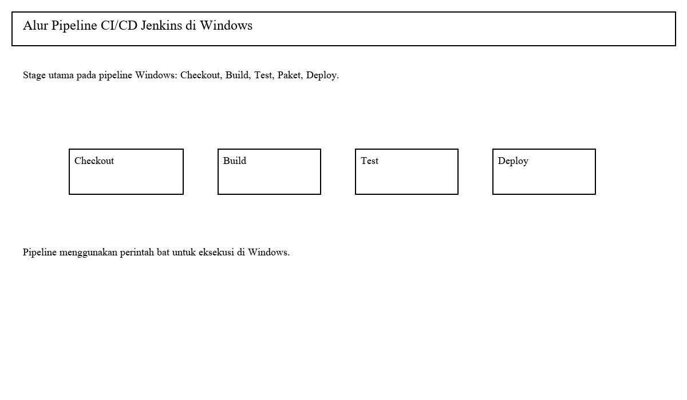
Gambar 3. Alur pipeline CI/CD Jenkins di Windows: checkout, build, test, deploy
Prompt Gemini: Clean technical illustration of a Windows Jenkins CI/CD pipeline with stages checkout, build, test, and deploy using bat commands.
No. | Tahap | Deskripsi | Contoh Perintah Windows
1 | Checkout | Mengambil kode terbaru dari repositori Git. | bat "git checkout main && git pull"
2 | Build | Menyusun aplikasi menggunakan Maven atau Gradle. | bat "mvn package"
3 | Test | Menjalankan unit test dan analisis statis. | bat "mvn test"
4 | Deploy | Mendeploy artefak ke lingkungan staging atau produksi. | bat "deploy-staging.bat"
Tabel 2. Tahapan pipeline CI/CD Jenkins di Windows dengan contoh perintah bat

3.5 Plugin dan Integrasi Git
Plugin penting seperti Git Plugin, Pipeline, Credentials Binding, dan Blue Ocean membantu Jenkins terintegrasi dengan repositori Git dan memperkaya pengalaman pipeline. Integrasi GitHub siap memicu build otomatis melalui webhook dan kredensial yang tersimpan.
- Git Plugin untuk sinkronisasi dengan repositori Git dan GitHub.
- Pipeline untuk mendefinisikan Jenkinsfile dan menjalankan stages.
- Credentials Binding untuk menyimpan token dan password secara aman.
- Blue Ocean untuk tampilan pipeline yang lebih visual.

BAB IV
KESIMPULAN DAN SARAN

4.1 Kesimpulan
Jenkins adalah tools penting untuk mengotomasi proses CI/CD pada lingkungan Windows. Dengan instalasi JDK, penggunaan installer MSI, dan konfigurasi pipeline berbasis Jenkinsfile, Jenkins dapat mempercepat dan menstandarisasi proses build, test, dan deployment.

4.2 Saran
- Perbarui Jenkins dan plugin secara berkala untuk menjaga keamanan.
- Gunakan backup konfigurasi Jenkins untuk mencegah kehilangan data job.
- Bangun Jenkinsfile yang jelas dan gunakan perintah bat yang tepat di Windows.

DAFTAR PUSTAKA
Yulianto, A., & Nugraha, R. (2024). Implementasi Jenkins untuk Continuous Integration pada Sistem Operasi Windows. Jurnal Teknologi Informasi, 12(1), 45-54.
Pratama, G., & Susilo, T. (2023). Peran Jenkins dalam Otomatisasi CI/CD pada Lingkungan Microsoft Windows. Journal of Software Engineering, 9(2), 120-128.
Hartono, D., & Irawan, B. (2022). Analisis Penerapan DevOps dengan Jenkins di Platform Windows. Jurnal Komputer dan Informatika, 7(3), 210-218.
Nugroho, E., & Putri, S. (2025). Studi Kasus Pipeline CI/CD Menggunakan Jenkins dan GitHub di Lingkungan Windows. International Journal of Computer Science, 15(4), 77-89.

